实验一、简单的基础实验
- 以名字的缩写为所登录的设备设置设备的名称
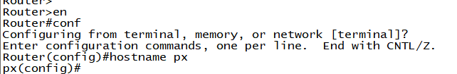
- 配置关闭域名解析、控制台超时和同步
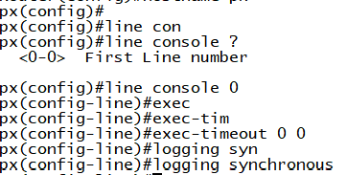
- 查看路由器的 IOS 版本，IOS 文件名，flash 大小，flash 可用空间及 CPU 的利用率以及接口的简要信息
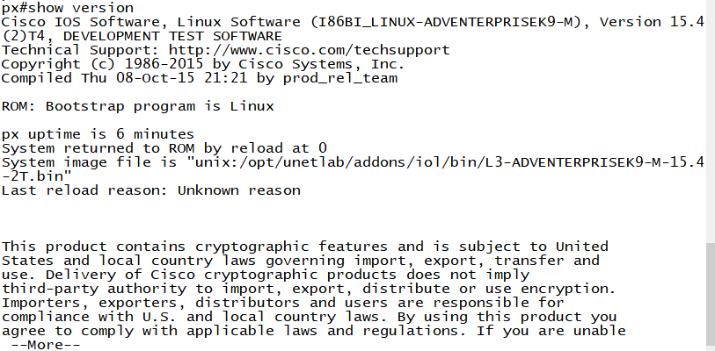
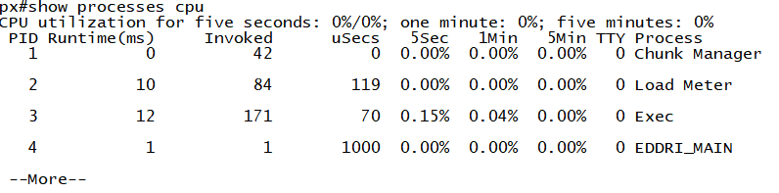
px#show flash: 查看接口的简要信息：
px#show ip int brief
4.路由器的安全加固：console 口加密和进入特权模式的加密，设置 console 登录的密码为 cisco123，进入特权模式的密码为 cisco@ccie， 并且要求在使用 show running-config 的时候，看到加密的密码信息
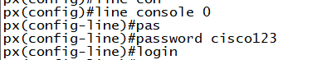console 口加密
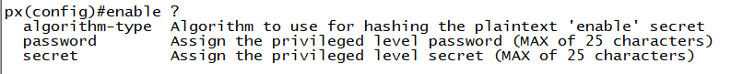
配置特权模式的密码2种 明文和密文 密文优先级高于明文
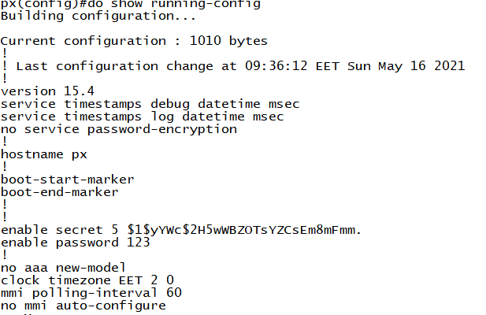
- 设置 vty 的密码为 cisco，使用 Telnet 远程登入设备
